РОДИТЕЛЬСКОЕ СОБРАНИЕ В 8 «Б» классе
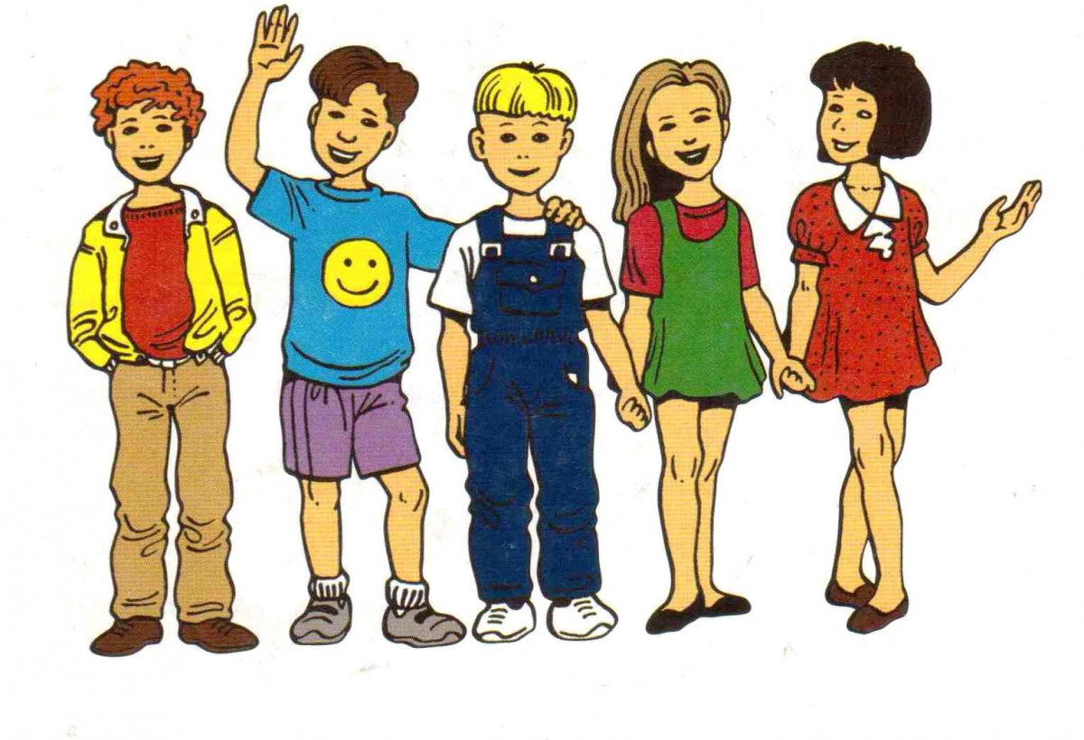
ПОЧЕМУ ПОДРОСТКИ СТАНОВЯТСЯ ТРУДНЫМИ?
Подростки становятся «трудными», когда:
1. Требования родителей не соответствуют их возрасту: Родители слишком многое позволяют, слишком мало требуют. Родители слишком мало позволяют, слишком много требуют.
2. Отношение родителей к детям не соответствует их возрасту: Родители мнят ребёнка младше, чем он есть на самом деле, и общаются с ним как с маленьким. Родители рассматривают ребёнка как взрослого и общаются с ним с детства как со взрослым человеком, уже имеющим жизненный опыт.
3. Родители занимаются «обеспечением» материальных потребностей ребенка, забывая о душевном контакте и теплых, дружеских отношений, наполненных взаимным интересом.
4. Родители стремятся вырастить из ребёнка «идеального себя», чтобы он стал таким, какими «они сами хотели, но не смогли стать»; подменяют любовь к реальному ребёнку любовью к его идеальному «образу» в их сознании. Для ребёнка нет ничего трагичнее такой подмены.
Подростки становятся трудными, чтобы:
1. Получить недостающее им внимание родителей – неважно, положительное или отрицательное. В случае, если в детстве они не получили достаточно этого внимания. В случае, если в детстве приучили их к избыточным дозам этого внимания, и у ребенка в силу инфантилизма возникла так называемая «бесконечная» (невротическая) потребность в любви.
Подростки становятся трудными, потому что:
1. Воспитывая детей, родители нарушают главные правила и принципы воспитания.
2. В семье с несколькими детьми родители используют разные принципы в воспитании и отношениях со старшими и младшими.
3. Родители пренебрегают воспитанием как таковым, и только «содержат» и «кормят» ребёнка, наивно надеясь, что его воспитает «школа», «улица», «жизнь», «государство».
Подростки становятся «трудными», после того как:
1. Родители разводятся, и сохраняют плохие отношения друг с другом; ребёнка настраивают против одного из родителей, или он после развода не имеет с ним нормального общения.

Памятка родителям трудных подростков
• Отнеситесь к проблеме «трудного» ребенка, прежде всего с позиции понимания трудностей самого ребенка.
• Не забывайте, что ребенок в какой-то степени наше отражение. Не уяснив причин его трудности, не устранив их, мы не сможем помочь ребенку. Поднимитесь над вашими собственными проблемами, чтобы увидеть проблемы вашего ребенка.
• Остерегайтесь паники и фатализма. Не привыкайте раздувать костер неблагополучия из искры каждой трудной ситуации. Не оценивайте своего ребенка плохо из-за какого-то плохого проступка. Не превращайте неуспех в одном деле в полную неуспешность ребенка.
• Хвалите ребенка за хорошее поведение подобно тому, как Вы указываете ему на ошибки и отрицательное поведение. Поощрение закрепит в его сознании представление о правильном действии.
• Старайтесь похвалить ребенка за любое изменение к лучшему в его поведении, даже если оно весьма незначительно.
• Используйте любую возможность, чтобы выказать ребенку свою любовь.
• Прислушивайтесь к ребенку и старайтесь понять его точку зрения, не обязательно соглашаться с ним, но благодаря вниманию, которое Вы ему оказали, он ощущает себя полноправным и достойным участником событий.
• Наконец, будьте оптимистичны! (У меня трудный ребенок, но я верю в его перспективу; у нас много проблем, но я их вижу, а правильно поставленная проблема наполовину уже решена).

